Списък на категориите информация, подлежаща на публикуване в интернет страницата на Община Раковски за сферата на дейност на Община Раковски

№по ред | КАТЕГОРИЯ ИНФОРМАЦИЯ | АДРЕС В ИНТЕРНЕТ |  |  | ФОРМАТ
1 | Описание на правомощията на Кмета на Община Раковски и данни за организацията, функциите и отговорностите на ръководената от него Община Раковски |  | http://89.215.17.39/oprakovski/news/2019 |  | /  pdf
 |  |  | 2/ust-pravilnik09122019.pdf
2 | Списък на издадените актове в изпълнение на неговите правомощия и текстовете на издадените от органа нормативни и общи административни актове | http://rakovski.bg/page.php?27 |  |  | pdf
3 | Описание на информационните масиви и ресурси, използвани от Община Раковски | http://89.215.17.39/oprakovski/news/2020/ |  |  | pdf
 |  | /masivi-resursi.pdf
4 | Наименованието, адреса, адреса на електронната поща, телефона и работното време на звеното в съответната администрация, което отговаря за приемането на заявленията за предоставяне на достъп до информация; | http://rakovski.bg/page.php?162 |  |  | pdf
5 | Устройствен правилник и вътрешни правила, свързани с предоставянето на административни услуги на гражданите | http://rakovski.bg/page.php?27 |  |  | pdf pdf
6 | Стратегии, планове, програми и отчети за дейността | http://rakovski.bg/page.php?124 http://rakovski.bg/page.php?121 |  |  | pdf
7 | Информация за бюджета и финансовите отчети на администрацията, която се публикува съгласно Закона за публичните финанси | http://rakovski.bg/page.php?110 |  |  | pdf

8 | Информация за провеждани обществени поръчки, определена за публикуване в профила на купувача съгласно Закона за обществените поръчки | http://rakovski.bg/page.php?152 http://rakovski.bg/page.php?177 |  |  | pdf
9 | Проекти на нормативни актове заедно с мотивите, съответно -  доклада и резултатите от общественото обсъждане на проекта | http://rakovski.bg/page.php?153 |  |  | pdf
10 | Уведомления за откриване на производството по издаване на общ административен акт по чл. 66 от Административнопроцесуалния кодекс, включително основните съображения за издаването на акта и формите и сроковете на участие на заинтересованите лица в |  | http://rakovski.bg/search.php?q=%D0%B8%D |  | 0  0  0  5 | pdf
 |  |  | BD%D0%B2%D0%B5%D1%81%D1%82%D0%B8%D1%86%D
 |  |  | B8%D0%BE%D0%BD%D0%BD%D0%BE%20%D0%BD%D0%B
 |  |  | D0%BC%D0%B5%D1%80%D0%B5%D0%BD%D0%B8%D0%B
 |  |  | t=news&r=0
 | производството
11 | Информация за упражняването на правото на достъп до | http://rakovski.bg/page.php?163
 | обществена информация, реда и условията за повторно
 | използване на информация, таксите по чл. 41ж и форматите, в
 | които се поддържа информацията.
12 | Обявления за конкурси за държавни служители | http://rakovski.bg/news.php?cat.3 |  |  | pdf docx
13 | Подлежащата на публикуване информация по Закона за предотвратяване и установяване на конфликт на интереси | http://rakovski.bg/page.php?176 http://rakovski.bg/page.php?199 |  |  | pdf

14 | Информация,която е публична,съгласно Закона за защита на класифицираната информация и актовете по прилагането му | http://rakovski.bg/page.php?36 http://rakovski.bg/page.php?152 |  | html
15 | Информацията по чл.14,ал.2,т.1-3 | http://rakovski.bg/news.php |  | pdf
16 | Информация, предоставена повече от три пъти по реда на глава трета | към момента няма предоставена информация съгласно чл 15, ал. 1, т. 16 от ЗДОИ.
17 | Друга информация,определена със закон |  | https://data.egov.bg/organisation/profile | pdf
 |  |  | 1f421697-6b3a-4eab-84c5-ed035e04c3e7

ОБЩИНА РАКОВСКИ, ОБЛАСТ ПЛОВДИВ
п.к 4150, пл. ,,България" № 1, тел. 03151/2260, факс: 031512361, e-mail: oa@rakovski.bg

ЗАПОВЕД
Nо!_ ДЗ.-...;./.1..8.. ........../....{.}..g...0..1. ....j.f.l./._..,.Q...

На основание чл.44,ал.2 от Закона за местното самоуправление и местната администрация и чл.15,ал.1,чл.15а, ал.3 от Закона за достъп до обществена информация

НАРЕЖДАМ

1.Утвърждавам списък на категориите информация,подлежаща на публикуване в интернет за сферата на дейност на Общинска администрация Раковски през 2020 г,както и форматите,в които е достъпна,съгласно Приложение №1.
2.Списъкът да се публикува на интернет страницата на Община Раковски, Раздел"Достъп до обществена информация".
3.При настъпили промени в рамките на текущата година, се утвърждава актуализиран списък на категориите информация.

Копие от заповедта да се връчи на отговорните лица по ЗДОИ, за изпълнение. Контрол по изпълнението на заповедта възлагам на Секретаря на общината и
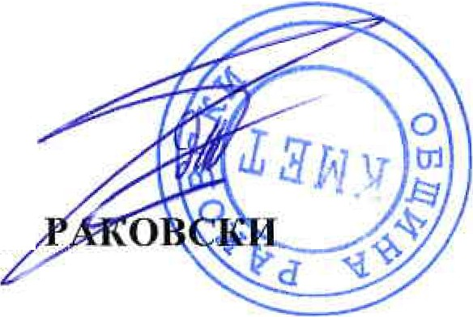
Директор на дирекция „ПАИО".

ПАВЕЛ ГУДЖЕРОВ КМЕТ НА ОБЩИНА

